МЕНЮ
Дата 05.08.2022 год
ЗАВТРАК | Каша молочная геркулесовая | 150/180
 | Батон, масло | 20/5
 | Кофейный напиток | 180/200
 | Хлеб | 13
2 ЗАВТРАК | Яблоко | 100
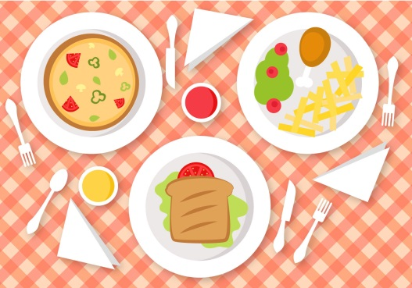  ОБЕД | Суп картофельный рыбный | 150/180
 | Жаркое по-домашнему | 50/70
 | Компот из сухофруктов | 180/200
 | Свежий огурец | 30/50
 | Хлеб в/с | 15
 | Хлеб | 13
ПОЛДНИК | Сок фруктовый | 180/200
 | Батон с повидлом | 35/50
УЖИН | Рыба отварная | 70/80
 | Какао | 180/200
 | Хлеб | 15/20
 | Каша перловая | 80/100

